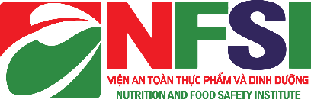 | VIỆN AN TOÀN THỰC PHẨM VÀ DINH DƯỠNG  Tầng 3, số 130 Nguyễn Đức Cảnh, phường Tương Mai,  Thành phố Hà Nội  Hotline: 0866.486.266 Email: nfsi@nfsi.vn  --------------------------------------------------------------------------

PHIẾU ĐĂNG KÝ
Tham dự tập huấn Kiến thức vệ sinh an toàn thực phẩm

- Họ và tên: ………………………………………………………
- Ngày tháng năm sinh: …………………………………………..
- Số CCCD…………. Ngày cấp…………….Nơi cấp……………
- Điện thoại: ………………………………………………………
- Email: …………………………………………………………..
- Thông tin xuất hóa đơn: ……………………………………………

NGƯỜI ĐĂNG KÝ
(Ký, ghi rõ họ tên)

Xin vui lòng gửi giấy đăng ký theo địa chỉ sau:

VIỆN AN TOÀN THỰC PHẨM VÀ DINH DƯỠNG
Địa chỉ: 130 Nguyễn Đức Cảnh, Phường Tương Mai, Thành phố Hà Nội
Người nhận hồ sơ: Bích Ngọc 0866.486.266
E-mail: info@nfsi.vn

